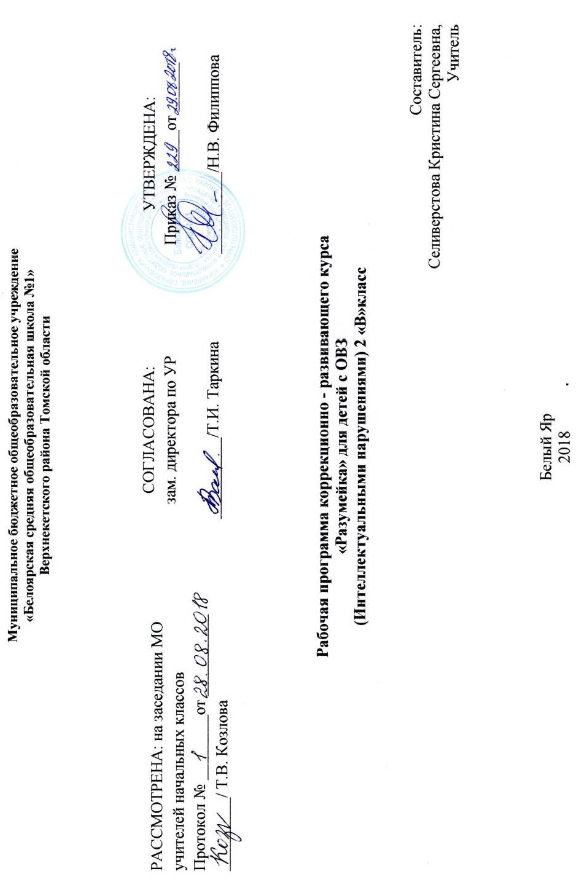
Пояснительная записка

Нормативные правовые документы, на основании которых разработана рабочая программа:
- Федеральный закон от 29 декабря 2012 № 273 ФЗ «Об образовании в Российской Федерации»;
- Приказ Минобрнауки России от 17.12.2010 г. № 1897 «Об утверждении федерального государственного образовательного стандарта основного общего образования»;
- Приказ Министерства образования РФ от 09.03.2014 № 1312 «Об утверждении базисного учебного плана и примерных учебных планов для образовательных учреждений РФ, реализующих программы общего образования» (с изменениями);
- Приказ Министерства образования и науки РФ от 19 декабря 2014 г. № 1599 “Об утверждении федерального государственного образовательного стандарта образования обучающихся с умственной отсталостью (интеллектуальными нарушениями)”.
Актуальность программы. Дарья. Д. - ребенок инвалид. Имеет низкий уровень развития всех познавательных процессов. Внимание слабоустойчиво. Низкий уровень познавательной активности, мотивация к учению несформированная. Дарья не говорит, лишь произносит выборочно отдельные звуки. Также у неё не развита мелка моторика, это способствует трудностям при работе с предметами и ручкой, письмом не владеет. Работоспособность ребёнка низкая. Для того чтобы удержать внимание на занятиях, требуется постоянная смена видов деятельности.
Цель коррекционного курса: развитие эмоционально – волевой сферы, внимания.
Задачи коррекционного курса:
- Формировать умение адекватно выражать различные виды эмоций;
- Формировать умение понимать эмоциональные состояния окружающих;
- Развивать внимательность.
Формы обучения: работа на занятие по индивидуальной форме.
Личностные результаты:
- Социально-эмоциональное участие в процессе общения и совместной деятельности;
- Формирование социально ориентированного взгляда на окружающий мир в его органичном единстве и разнообразии природной и социальной частей;
- Формирование уважительного отношения к окружающим;

Предметные результаты:
- Умение выражать разного рода эмоции.
- Приобретение навыка доброжелательного отношения к другим.
- Формирование концентрации и устойчивости внимания.

Содержание:

Блок 1. Мир эмоций – 31 час. Обучающийся знакомится с эмоциями, пытается их воспроизвести, учится распознавать разные эмоции и узнавать их в поступках и действиях других людей и сказочных персонажей.
Блок 2. Внимание – 37 часов. Обучающийся выполняет упражнения на развитие концентрации и устойчивости внимания.

Структура занятий:
Коррекционно – развивающее занятие имеют определенную структуру. В каждом занятии имеются три обязательных этапа:
- Установочный этап - его основные задачи: вызвать у воспитанника положительный эмоциональный настрой, помочь ему войти в контакт с педагогом, сосредоточить внимание на деятельности. Для их реализации используются разнообразные приемы арт-терапии, сказкотерапии, пескотерапии, коммуникативные игры, мимическая, пальчиковая гимнастики, игры и упражнения на распознавание эмоций.
- Основной этап - задачи этого этапа определены исходя из индивидуальной коррекционно - развивающей программы согласно темы занятия.
- Завершающий этап - основные задачи: мышечное расслабление, снятие эмоционального напряжения, выход из контакта и завершение деятельности. Применяются игры и упражнения на релаксацию и снятие напряжения, элементы музыкотерапии, дыхательная гимнастика, упражнения на выход из контакта, ритуалы окончания занятия.
Специфика проведения занятия: В каждом занятии помимо новой информации есть повторы. Занятия с повторами становятся близкими и понятными для обучающегося.

Календарно – тематическое планирование
№ |  | Кол-во  часов |  | Тема занятия | Характеристика деятельности обучающегося | Дата
 |  |  |  |  |  | По плану | По факту
ПЕРВАЯ ЧЕТВЕРТЬ 16 Ч
Эмоционально волевая сфера – 31час.
 |  | 1 |  | Путешествие в страну радости. | Знакомится с эмоцией радость. Выполняет упражнения с выражением данной эмоции. | 04.09.2018
 |  | 1 |  | Путешествие в страну радости. | Распознаёт эмоцию радость, учит её выражать. | 06.09.2018
 |  | 1 |  | Дружные ребята. | Участвует в сюжетно ролевой игре. | 11.09.2018
 |  | 1 |  | Путешествие в страну грусти. | Знакомится с эмоцией грусть. Выполняет упражнения с выражением данной эмоции. | 13.09.2018
 |  | 1 |  | Путешествие в страну грусти. | Распознаёт эмоцию радость, учит её выражать. | 18.09.2018
 |  | 1 |  | Мы сегодня не грустим. | Участвует в сюжетно ролевой игре. | 20.09.2018
 |  | 1 |  | Путешествие в страну злости. | Знакомится с эмоцией злость. Выполняет упражнения с выражением данной эмоции. | 25.09.2018
 |  | 1 |  | Путешествие в страну злости. | Распознаёт эмоцию злость, учит её выражать. | 27.09.2018
 |  | 1 |  | Я не злюсь. | Участвует в сюжетно ролевой игре. | 02.10.2018
 |  | 1 |  | Путешествие в страну страхов. | Знакомится с эмоцией страх. Выполняет упражнения с выражением данной эмоции. | 04.10.2018
 |  | 1 |  | Путешествие в страну вины. | Знакомится с эмоцией вина. Выполняет упражнения с выражением данной эмоции. | 09.10.2018
 |  | 1 |  | Путешествие в страну удивления. | Знакомится с эмоцией удивления. Выполняет упражнения с выражением данной эмоции. | 11.10.2018
 |  | 1 |  | Я и моё настроение. | Учится определять свое настроение. | 16.10.2018
 |  | 1 |  | Добрые поступки. | Знакомится с добрыми поступками. Участвует в сюжетно ролевой игре. | 18.10.2018
 |  | 1 |  | Грустно – весело. | Выполняет упражнение на поиск грустных и веселых эмоций. | 23.10.2018
 |  | 1 |  | Рисуем настроение. | Выполняет упражнение на распределение эмоций. Участвует в сюжетно ролевой игре. | 25.10.2018
По плану –
По факту –
Причины невыполнения (с указанием даты)
Коррекция: объединение тем (указать какие), уменьшение количества часов на изучение темы

Выполнение программы
 |  |  |  | ВТОРАЯ ЧЕТВЕРТЬ 16 Ч
 |  | 1 |  | Гуси лебеди. | Участвует в театральной постановке сказки. | 06.11.2018
 |  | 1 |  | Золотое яичко. | Просматривает сказку на видео. Собирает картинку из частей. | 08.11.2018
 |  | 1 |  | Колобок. | Участвует в театральной постановке сказки. | 13.11.2018
 |  | 1 |  | Маша и медведь. | Участвует в театральной постановке сказки. | 15.11.2018
 |  |  | 1 | Волк и козлята. | Участвует в театральной постановке сказки. | 20.11.2018
 |  |  | 1 | У страха глаза велики. | Просмотр сказки на видео. Собирает картинку из частей. | 22.11.2018
 |  |  | 1 | Теремок. | Участвует в театральной постановке сказки. | 27.11.2018
 |  |  | 1 | Умная птичка. | Просмотр сказки на видео. Собирает картинку из частей. | 29.11.2018
 |  |  | 1 | Маша – растеряша. | Просмотр сказки на видео. Собирает картинку из частей. | 04.12.2018
 |  |  | 1 | Жил на свете слонёнок. | Участвует в театральной постановке сказки. | 06.12.2018
 |  |  | 1 | Уточка. | Просмотр сказки на видео. Собирает картинку из частей. | 11.12.2018
 |  |  | 1 | Петушок с семьёй. | Просмотр сказки на видео. Собирает картинку из частей. | 13.12.2018
 |  |  | 1 | Три медведя. | Участвует в театральной постановке сказки. | 18.12.2018
 |  |  | 1 | Репка. | Участвует в театральной постановке сказки. | 20.12.2018
 |  |  | 1 | Улыбки. | Участвует в сюжетно ролевой игре. | 25.12.2018
 |  |  | 1 | Мир эмоций. | Выполняет упражнения на закрепление материала. | 27.12.2018
По плану –
По факту –
Причины невыполнения (с указанием даты)
Коррекция: объединение тем (указать какие), уменьшение количества часов на изучение темы

Выполнение программы
ТРЕТЬЯ ЧЕТВЕРТЬ 20 Ч
Внимание –37 часов.
 |  |  | 1 | Половинки. | Выполняет упражнения на поиск двух одинаковых половинок. | 10.01.2019
 |  |  | 1 | Два одинаковых. | Выполняет упражнения на поиск двух одинаковых предметов. | 15.01.2019
 |  |  | 1 | Найди такой же. | Выполняет упражнения на поиск двух предмета по образцу | 17.01.2019
 |  |  | 1 | Один лишний. | Выполняет упражнения на поиск лишнего предмета. | 22.01.2019
 |  |  | 1 | Обведи по точкам. | Выполняет упражнения и обводит по точкам. | 24.01.2019
 |  |  | 1 | Штриховка. | Выполняет упражнения на штриховку предметов. | 29.01.2019
 |  |  | 1 | Значки по образцу. | Выполняет упражнения на расставление значков по образцу. | 31.01.2019
 |  |  | 1 | Лабиринт. | Выполняет упражнения на прохождение лабиринта. | 05.02.2019
 |  |  | 1 | Закрась по образцу. | Выполняет упражнения на закрашивание предметов по образцу. | 07.02.2019
 |  |  | 1 | Половинки. | Выполняет упражнения на поиск двух одинаковых половинок. | 12.02.2019
 |  |  | 1 | Найди картинку. | Выполняет упражнения на поиск, спрятанной картинки. | 14.02.2019
 |  |  | 1 | Подбери тень. | Выполняет упражнения на подбор тени. | 19.02.2019
 |  |  | 1 | Пазл. | Собирает пазл. | 21.02.2019
 |  |  | 1 | Штриховка. | Выполняет упражнения штриховку предметов. | 26.02.2019
 |  |  | 1 | Один лишний. | Выполняет упражнения на поиск лишнего предмета. | 28.02.2019
 |  |  | 1 | Что к чему. | Выполняет упражнения на подбор картинок подходящих друг к другу по смыслу. | 05.03.2019
 |  |  | 1 | Продолжи ряд. | Выполняет упражнения на продолжение ряда. | 07.03.2019
 |  |  | 1 | Закрась по образцу. | Закрашивает предметы по образцу. | 12.03.2019
 |  |  | 1 | Обведи по точкам. | Обводит по точкам. | 14.03.2019
 |  |  | 1 | Лабиринт. | Выполняет упражнения на прохождение лабиринта. | 19.03.2019
По плану –
По факту –
Причины невыполнения (с указанием даты)
Коррекция: объединение тем (указать какие), уменьшение количества часов на изучение темы

Выполнение программы
 |  |  |  | ЧЕТВЕРТАЯ ЧЕТВЕРТЬ 16 Ч
 | 1 |  |  | Соедини одинаковые. | Выполняет упражнения на соединение линиями одинаковых предметов. | 02.04.2019
 | 1 |  |  | Значки по образцу. | Выполняет упражнения на расстановку значков по образцу. | 04.04.2019
 | 1 |  |  | Продолжи ряд. | Продолжает ряд, дополняя его картинками и значками. | 09.04.2019
 | 1 |  |  | Что к чему. | Выполняет упражнения на соотнесение. | 11.04.2019
 | 1 |  |  | Найди картинку. | Выполняет упражнения на поиск заданной картинки. | 16.04.2019
 | 1 |  |  | Пазл. | Собирает пазл. | 18.04.2019
 | 1 |  |  | Мозаика. | Собирает мозаику. | 23.04.2019
 | 1 |  |  | Повтори движение. | Повторяет движения по образцу. | 25.04.2019
 | 1 |  |  | Один лишний. | Выполняет упражнения на поиск лишнего. | 30.04.2019
 | 1 |  |  | Половинки. | Выполняет упражнения на поиск половинок. | 02.05.2019
 | 1 |  |  | Чего не хватает. | Выполняет упражнения на дополнение. | 07.05.2019
 | 1 |  |  | Кто где живёт. | Выполняет упражнения на соотнесение зверей и их домиков. | 09.05.2019
 | 1 |  |  | Кто что кушает. | Выполняет упражнения на соотнесение предметов. | 14.05.2019
 | 1 |  |  | Штриховка. | Штрихует картинки. | 16.05.2019
 | 1 |  |  | Продолжи ряд. | Выполняет упражнения на продолжение ряда. | 21.05.2019
 | 1 |  |  | Подбери тень. | Выполняет упражнения на подбор тени. | 23.05.2019
По плану –
По факту –
Причины невыполнения (с указанием даты)
Коррекция: объединение тем (указать какие), уменьшение количества часов на изучение темы

Выполнение программы

Список литературы:

- Гришвина А.В., Пузыревская ЕА., Сачеванова Е.В. Иrры-занятия с детьми рaннегo возраста с нарушениями умственного и речевого развития. - М.: Просвещение, 1988.
- Дидактические игры и упражнения по сенсорному воспитанию дошкольников / Под ред. Л.А. Beнгеpa.- М.: Просвещение, 1978.
- Катаева АА., Стребелева ЕА. Дидактические игры в обучении дошкольников с отклонениями в развитии.- М.: Владос, 2001
- 3ахароваА.В. Развиваем! Формируем! Совершенствуем! Учебно- методическое пособие для педагогов, психологов, дефектологов, работающих в системе специального образования. - М.: Книголюб, 2002.
- Метиева Л.А., Удалова Э.Я. Сенсорное воспитание детей с отклонениями в развитии: Сборник игр и игровых упражнений. - М.: Издательство "Книголюб", 2008.
- Развитие сенсорной сферы детей: пособие для учителей спец. (коррекц.) образоват. учреждений VIII вида/Л.А. Метиева, Э.Я. Удалова. -М.: Просвещение, 2009.

